Функционально-стоимостной анализ (ФСА) − метод системного исследования функций объекта с целью поиска баланса между себестоимостью и полезностью. Используется как методология непрерывного совершенствования продукции, услуг, производственных технологий, организационных структур.

Проведём ФСА для плёнки полиэтиленовой упаковочной производства ОАО «БЗПИ».

Изначально требуется определить целевые сегменты потребителей пленки упаковочной. Основными потребителями пленки ОАО «БЗПИ» являются:

1)Предприятия, приобретающие плёнку упаковочную для нужд собственного производства, в основном с целью использования в качестве упаковочного материала для упаковки продуктов собственного производства : КСУП «Совхоз-комбинат «Заря», ОАО «Мирополье», ОАО «Лошницкий край», ОАО «Агрокомбинат «Мачулищи», УП «Агрокомбинат «Ждановичи», ОАО «Гродно Азот», РУПТП «Оршанский льнокомбинат», ОАО «Могилевхимволокно», ОАО «Свитанок» и др.;

2)Организации оптовой и розничной торговли, в т.ч. индивидуальные предприниматели – организации, приобретающие пленку с целью их дальнейшей перепродажи: ООО «Мосторг», ООО «Арсенал Агро», ТОО «Нуртау-А», ООО «Алтын», SRL «RulTehCom» и др.

Далее необходимо описать функции товара (внешние и внутренние), составить функциональную двухуровневую модель на рисунке 1.



Рисунок 1 – Функциональная двухуровневая модель

Следующим этапом является составление структурной одноуровневой модели плёнки полиэтиленовой упаковочной. Результат представлен на рисунке 2.



Рисунок 2 – Структурная одноуровневая модель

Следующий шаг – составление структурно-функциональной модели плёнки упаковочной. Изобразим её на рисунке 3.



Рисунок 3 – Структурно-функциональная модель

Далее следует построение структурно-функциональной модели плёнки упаковочной с оценкой затрат. Изобразим это в таблице 1.

Таблица 1 – Структурно-функциональная модель с оценкой затрат

|  |  |  |  |  |  |  |  |  |  |  |
| --- | --- | --- | --- | --- | --- | --- | --- | --- | --- | --- |
| Детали | Затраты (пленка ПЭ упаковочная рукав 3 метра, 150 мкм, 1 метр погонный) | | F1  Защита | | F2  Удобство использования и транспортировки | | F3  Надёжность | | F4  Безопасность | |
| BYN | % | F1.1 Пыле−, влагонепроницаемость | F1.2 Недопущение механических повреждений | F2.1 Универсальная толщина и ширина | F2.2 Грамотные форматы выпуска | F3.1 Использование качественного материала (ПЭД) | F3.2 Износостойкость | F4.1 Производство по сертифицированной технологии | F4.2 Прохождение испытаний качества и соответствие стандартам |
| С1 сырьё (полиэтилен гранулированный) | 3,5 | 47 | 3 |  |  |  | 40 | 4 |  |  |
| С2 дополнительные компоненты | 2,41 | 33 | 11 | 11 |  |  |  | 11 |  |  |
| С3 труба для намотки произведённого продукта | 0,66 | 9 |  |  | 4,5 | 4,5 |  |  |  |  |
| С4 упаковочные и маркировочные элементы для продажи, свидетельствующие о качестве | 0,80 | 11 |  |  |  |  |  | 3 | 4 | 4 |
| Итого | 7,37 | 100 | 14 | 11 | 4,5 | 4,5 | 40 | 18 | 4 | 4 |

Следующий шаг – метод попарного сравнения функций плёнки упаковочной, представленный в таблице 2.

Таблица 2 – Метод попарного сравнения

|  |  |  |  |  |  |  |
| --- | --- | --- | --- | --- | --- | --- |
| Функции | F1 | F2 | F3 | F4 | Количество | Вес |
| F1 Защита | 1 | 1 | 1 | 1 | 4 | 0.4 |
| F2 Удобство использования и транспортировки | 1 | 2 | 3 | 4 | 1 | 0.1 |
| F3 Надёжность | 1 | 3 | 3 | 3 | 3 | 0.3 |
| F4 Безопасность | 1 | 4 | 3 | 4 | 2 | 0.2 |
| Итого | - | - | - | - | 10 | 1 |

Исходя из проведённого анализа, можно сделать вывод, что самая важная функция – защита (F1). Наименее важная – удобство использования и транспортировки (F2).

Теперь необходимо провести анализ по методу расстановки приоритетов. Представим его в таблице 3.

Таблица 3 – Метод расстановки приоритетов

|  |  |  |  |  |  |  |  |
| --- | --- | --- | --- | --- | --- | --- | --- |
| Вариант | F1 | F2 | F3 | F4 | Сумма по строке | Абсолютный приоритет | Значимость |
| F1 | 1 | 1,5 | 1 | 1,5 | 5,0 | 19,25 | 0,318 |
| F2 | 0,5 | 1 | 0,5 | 0,5 | 2,5 | 9,25 | 0,153 |
| F3 | 1 | 1,5 | 1 | 1 | 4,5 | 17,25 | 0,285 |
| F4 | 0,5 | 1,5 | 1 | 1 | 4,0 | 14,75 | 0,244 |
| Сумма | - | - | - | - | - | 60,5 | 1 |

Расчёт:

Pijабс = 1,0 * 5,0 + 1,5 * 2,5 + 1,0 * 4,5 + 1,5 * 4,0 = 19,25;

Pijабс = 0,5 * 5,0 + 1,0 * 2,5 + 0,5 * 4,5 + 0,5 * 4,0 = 9,25;

Pijабс = 1,0 * 5,0 + 1,5 * 2,5 + 1,0 * 4,5 + 1,0 * 4,0= 17,25;

Pijабс = 0,5 * 5,0 + 1,5 * 2,5 + 1,0 * 4,5 + 1,0 * 4,0= 14,75.

Самая важная функция – защита (F1). Наименее – удобство использования и транспортировки (F2).

Следующий этап − определение относительных приоритетов (весов) критериев оценки функции товара. Исследуем с точки зрения продавца в таблице 4.

Таблица 4 – Определение относительных приоритетов (весов) критериев оценки функции товара

|  |  |  |  |  |  |
| --- | --- | --- | --- | --- | --- |
| Критерий | Оценка критерия по сравнению с | | Сумма по строке | β | βотн |
| 1 | 2 |
| 1. Предприятия (цель – собств. потребление в качестве упаковочного материала своей продукции) | 1,0 | 1,5 | 2,5 | 4,75 | 0,633 |
| 2. Организации оптовой/розничной торговли (цель – перепродажа) | 0,5 | 1,0 | 1,5 | 2,75 | 0,367 |
| Сумма | - | - | - | 7,5 | 1 |

Расчёт:

β1 = 1,0*2,5+1,5*1,5 = 4,75;

β2 = 0,5*2,5+1,0*1,5 = 2,75.

Определение относительных приоритетов функций товара по первому критерию (предприятия, целью которых является собственное потребление упаковочной плёнки для упаковки собственной продукции) представим в таблице 5.

Таблица 5 − Определение относительных приоритетов функций товара по первому критерию

|  |  |  |  |  |  |  |  |
| --- | --- | --- | --- | --- | --- | --- | --- |
| Функция | Оценка функции по сравнению с | | | | Сумма по строке | Pабс | Pотн |
| F1 | F2 | F3 | F4 |
| F1 Защита | 1,0 | 1,5 | 1,0 | 1,0 | 4,5 | 17,75 | 0,282 |
| F2 Удобство использования и транспортировки | 0,5 | 1,0 | 1,0 | 1,0 | 3,5 | 13,75 | 0,218 |
| F3 Надёжность | 1,0 | 1,0 | 1,0 | 1,5 | 4,5 | 17,75 | 0,282 |
| F4 Безопасность | 1,0 | 1,0 | 0,5 | 1,0 | 3,5 | 13,75 | 0,218 |
| Итого | - | - | - | - | - | 63,00 | 1 |

Расчёты:

Pабс = 1,0*4,5+1,5*3,5+1,0*4,5+1,0*3,5 = 17,75;

Pабс = 0,5*4,5+1,0*3,5+1,0*4,5+1,0*3,5 = 13,75;

Pабс = 1,0*4,5+1,0*3,5+1,0*4,5+1,5*3,5 = 17,75;

Pабс = 1,0*4,5+1,0*3,5+0,5*4,5+1,0*3,5 = 13,75.

Таким образом, для предприятий, целью которых является собственное потребление упаковочной плёнки для упаковки собственной продукции, наиболее важные функции – это защита (F1) и надёжность (F3).

Определение относительных приоритетов функций товара по второму критерию (организации оптовой/розничной торговли, целью которых является перепродажа) представлено в таблице 6.

Таблица 6 – Определение относительных приоритетов функций товара по второму критерию

|  |  |  |  |  |  |  |  |
| --- | --- | --- | --- | --- | --- | --- | --- |
| Функция | Оценка функции по сравнению с | | | | Сумма по строке | Pабс | Pотн |
| F1 | F2 | F3 | F4 |
| F1 Защита | 1,0 | 0,5 | 1,0 | 0,5 | 3,0 | 11,25 | 0,182 |
| F2 Удобство использования и транспортировки | 1,5 | 1,0 | 1,0 | 1,0 | 4,5 | 17,50 | 0,285 |
| F3 Надёжность | 1,0 | 1,0 | 1,0 | 0,5 | 3,5 | 13,50 | 0,220 |
| F4 Безопасность | 1,5 | 1,0 | 1,5 | 1,0 | 5,0 | 19,25 | 0,313 |
| Сумма | - | - | - | - | - | 61,50 | 1 |

Расчёты:

Pабс = 1,0*3,0+0,5*4,5+1,0*3,5+0,5*5,0 = 11,25;

Pабс = 1,5*3,0+1,0*4,5+1,0*3,5+1,0*5,0 = 17,50;

Pабс = 1,0*3,0+1,0*4,5+1,0*3,5+0,5*5,0 = 13,50;

Pабс = 1,5*3,0+1,0*4,5+1,5*3,5+1,0*5,0 = 19,25.

Таким образом, для организаций оптовой/розничной торговли, целью которых является перепродажа, наиболее важные функции – это безопасность (F4) и удобство использования и транспортировки (F2).

Теперь необходимо рассчитать комплексный приоритет – формула 1.

|  |  |
| --- | --- |
|  | (1) |

P1 = (0,633 * 0,282 + 0,367 * 0,182) * 100 = 24,53;

P2 = (0,633 * 0,218 + 0,367 * 0,285) * 100 = 24,26;

P3 = (0,633 * 0,282 + 0,367 * 0,220) * 100 = 25,93;

P4 = (0,633 * 0,218 + 0,367 * 0,313) * 100 = 25,29.

Таким образом, можно сделать вывод, что самой важной функцией является надёжность (F3), а наименее важной – удобство использования и транспортировки (F2).

Следующим шагом построим диаграмму качества исполнения функций – рисунок 4.

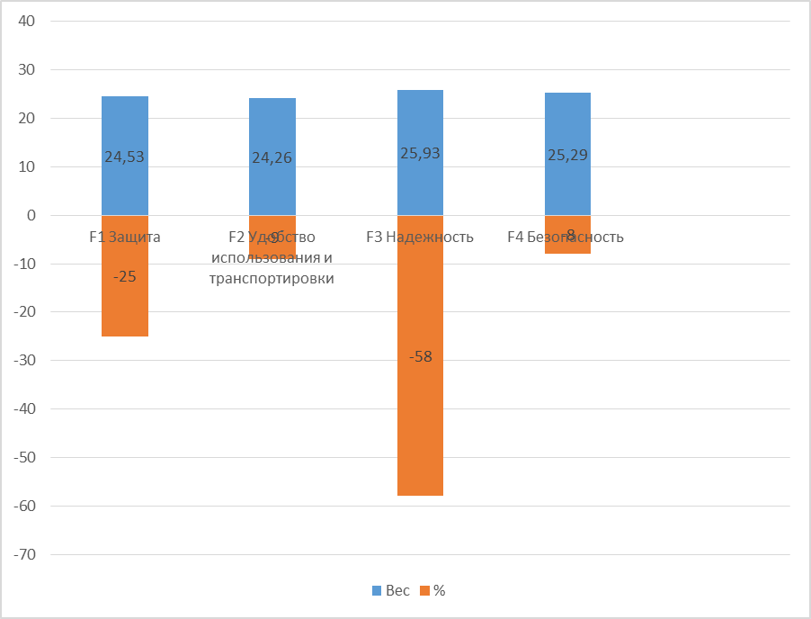

Рисунок 4 − Диаграмма качества исполнения функций

Последним шагом необходимо оценить качество исполнения функций в таблице 7.

Таблица 7 − Качество исполнения функций

|  |  |
| --- | --- |
| вес | % |
| F3 | F3 |
| F4 | F1 |
| F1 | F2 |
| F2 | F4 |

Исходя из проведённого функционально-стоимостного анализа, можно сделать вывод, что товар не сбалансирован, хоть и разница в ценностях потребителей очень мала. Самое большое количество затрат осуществляется на надёжность, исходя из анализа – это и есть самая ценная функция у потребителей, однако остальные функции и затраты на них разняться. Стоит уделить немного больше внимания на функцию безопасности у полиэтиленовой упаковочной плёнки и направить финансы в эту сферу, так как данная функция является второй по востребованности. Возможно, стоит забрать часть финансирования на безопасность из удобства использования и потребления, ведь как показал анализ, данная функция является наименее востребованной.